**System Programming**

**HW – Format, Soft&Hard Link**

**2013210111 남세현**

1. **Format**

일상 생활에서 포맷이라고 하면 컴퓨터의 저장디스크의 내용을 모두 지우는 것이라 생각한다. 이것은 절반은 맞지만 또 절반은 틀린 말이다.

포맷의 원래 정의는 틀, Form을 만드는 것이다. 파일을 저장하는 디스크를 효과적으로 관리하기 위해서 우리는 FAT라는 것을 사용한다. File Allocation Table을 만드는 것, 즉 그것을 초기화 하는 것을 포맷이라고 한다.

FAT가 초기화 되면 기존의 파일에 접근할 수 있는 정보가 없기 때문에(관련된 테이블이 없기에) 디스크에 저장되어 있는 바이트들은 무용지물이 된다. 물론 그것을 잘 골라내어 다시 파일로 복구시키는 ‘포렌식’이란 것도 있긴 하다.

모든 디스크의 내용을 다 0x00으로 지우는 것은 비효율적이다. 왜냐하면 우리는 디스크를 직접적으로 접근하지 않고, 어떤 테이블(즉 FAT)에서 우리가 접근할 위치를 얻어내어 Random Access하여 사용하기 때문이다.

그렇기 때문에 일반적인 포맷에서는 디스크를 모조리 0x00등으로 초기화 시키지 않고 오직 FAT부분만 초기화한다. 물론 그 FAT 라던가 디스크 관리를 어떻게 할 것인가에 따라 포맷의 종류가 여러가지로 나뉜다. 가장 유명한 포맷으로 FAT32, NTFS 등이 있다.

디스크의 모든 내용을 지우는 포맷도 있다. 우리는 그것을 ‘클린 디스크’라고 흔히 부른다. 혹은 가장 효과적으로 디스크의 내용을 지우는 방법은 전자레인지에 디스크를 넣고 30초를 돌리는 것이다.

1. **Soft Link (Symbolic Link) & Hard Link**

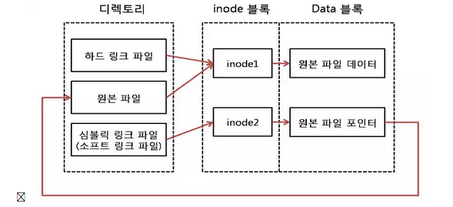

Figure 1 http://kimjinkyung.tistory.com/entry/심볼릭-링크와-하드-링크

소프트 링크는 심볼릭 링크라 불린다. 단어 그대로 다른 파일의 경로를 가리키는 파일이다.

간단하게 이야기 하면, 아이노드 객체를 직접 가리키는게 하드링크다. 그리고 소프트링크는 아이링크 객체를 가리키는 객체를 가리킨다.

즉, 원본 파일이 삭제되어도 하드 링크 파일은 원본 데이터에 접근할 수 있다, 왜냐하면 그 원본 데이터에 대한 inode 블록을 계속 가리키고 있기 때문이다.

하지만 소프트링크 파일은 그렇지 않다, inode블록을 가리키고 있는게 아니라 inode블록을 가리키고 있던 원본 파일을 가리키고 있었기 때문이다.

이러한 특성때문에 하드링크는 항상 같은 디스크내에서만 사용이 가능하다. 반대로 소프트링크는 임의의 저장 시스템과 연결이 가능하다.